TEMA Nº
LOS ANIMALES

Los animales son seres vivos que nacen cresen se reproducen y mueren.
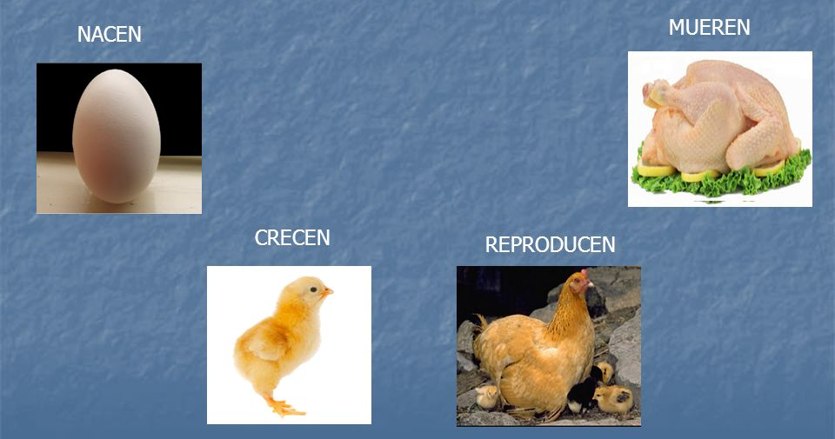
Hay más de un millón de animales de diferentes tamaños grandes como la ballena y otros como los insectos son muy pequeños.
Los animales se dividen en dos grandes grupos: Vertebrados e invertebrados
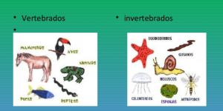

Animales vertebrados. - Son aquellos animales que tienen columna vertebral y un esqueleto formado por huesos.
Se clasifican en 5 grupos: Peces, anfibios, aves, mamíferos y reptiles
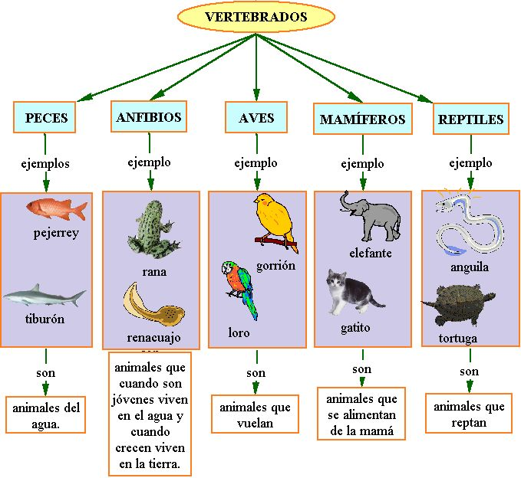
Animales invertebrados. – son animales que no tienen columna vertebral y no poseen un esqueleto interno articulado. Son animales ovíparos (se reproducen mediante huevos).
Se clasifican en: artrópodos, moluscos, gusanos, equinodermos, medusas y esponjas
